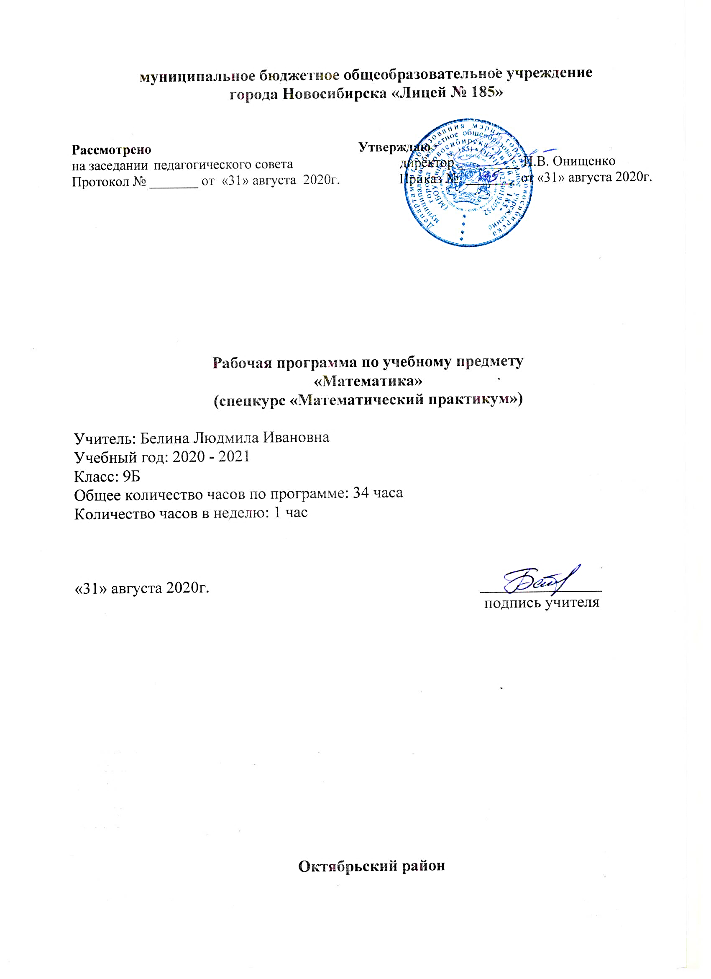
Пояснительная записка
При составлении данной программы были использованы следующие нормативно-правовые и методические документы:
- Федеральный закон от 29.12.2012 №273-ФЗ «Об образовании в Российской Федерации»;
- Постановление Главного государственного врача РФ от 29.12.2010г. №189 «Об утверждении СанПиН 2.4.2.2821-10….» р. «Санитарно-эпидемиологические требования к условиям и организации обучения в общеобразовательных учреждениях»;
- Приказ МОиН РФ от 06.10.2009г. №373 «Об утверждении и введении в действие федерального государственного образовательного стандарта начального общего образования» (с изменениями и дополнениями);
- Приказ МОиН РФ от 17 декабря 2010 года №1897 «Об утверждении и введении в действие федерального государственного стандарта основного общего образования» (с изменениями и дополнениями);
- Информационное письмо МОиН РФ №03-296 от 12 мая 2011г. «Об организации внеурочной деятельности при введении федерального государственного образовательного стандарта общего образования»;
- Приказ МОиН РФ от 31 декабря 2015 года №1576 «О внесении изменений в ФГОС НОО»;
- Приказ МОиН РФ от 31 декабря 2015 года №1577«О внесении изменений в ФГОС ООО»;
- Письмо МОиН РФ от 14 декабря 2015 года №09-3564 «О внеурочной деятельности и реализации дополнительных образовательных программ»;
- Григорьев Д.В., Степанов П.В. Внеурочная деятельность школьников. Методический конструктор – М., 2010.

Актуальность данной программы обусловлена её методологической значимостью: учащиеся должны иметь мотивацию к обучению математике, стремиться развивать свои интеллектуальные возможности, логическое, абстрактное мышление. Материал создаёт основу математической грамотности, необходимой как тем, кто будет решать принципиальные задачи, связанные с математикой, так и тем, для кого математика не станет основной профессиональной деятельностью. Знания и умения, необходимые для развития интеллекта и логического мышления, могут стать основой для организации научно-исследовательской деятельности.
В соответствии с требованиями образовательного стандарта к внеурочной деятельности данная программа относиться к научно-познавательной деятельности, служит для раскрытия и реализации познавательных способностей учащихся, воспитания успешного поколения граждан страны, работающих на развитие собственных творческих возможностей.
Программа позволяет обучающимся ознакомиться со многими интересными вопросами математики, выходящими за рамки школьной программы, расширить целостное представление о проблеме данной науки. Решение математических задач, связанных с логическим мышлением закрепит интерес детей к познавательной деятельности, будет способствовать развитию мыслительных операций и общему интеллектуальному развитию. Именно этот фактор является значимым при дальнейшей работе с учащимися, подготовке их к олимпиадам различного уровня.
Цель данного курса - развитие интереса обучающихся к математике; умения самостоятельно добывать знания и использовать их для достижения собственных целей; развитие математического кругозора, мышления, исследовательских умений; воспитание настойчивости, инициативы, для активного участия в жизни общества.
Основными задачами курса являются:
- усвоение математической терминологии и символики;
-формирование потребности к логическим обоснованиям и рассуждениям;
- развитие познавательного интереса;
- вовлечение в исследовательскую деятельность;
- содействие воспитанию активности личности, культуры общения и нормативного поведения в социуме.

Результаты освоения курса
I. Личностные:
1) ответственное отношение к учению, готовность и способность обучающихся к саморазвитию и самообразованию на основе мотивации к обучению и познанию;
2) контроль своей деятельности в процессе достижения результата, определять способы действий в рамках предложенных условий и требований, корректировать свои действия в соответствии с изменяющейся ситуацией;
3) осознанный выбор и построение дальнейшей индивидуальной траектории образования на базе ориентировки в мире профессий и профессиональных предпочтений с учётом устойчивых познавательных интересов, а также на основе формирования уважительного отношения к труду, развитие опыта участия в социально значимом труде;
4) критичность мышления, инициатива, находчивость, активность при решении математических задач;
5) навыки сотрудничества в разных ситуациях, умения не создавать конфликты и находить выходы из спорных ситуаций;
6) этические чувства, прежде всего доброжелательность и эмоционально-нравственная отзывчивость.
II. Метапредметные:
Коммуникативные:
-умение планировать и координировать совместную деятельность (согласование и координация деятельности с другими её участниками;
- объективное оценивание вклада в решение общих задач группы;
- учёт способностей различного ролевого поведения – лидер, подчинённый
Регулятивные:
- овладение всеми типами учебных действий, включая способность принимать и сохранять учебную цель и задачу, планировать её реализацию, контролировать и оценивать свои действия, вносить соответствующие коррективы в их выполнение.
Познавательные:
учащиеся научаться выдвигать гипотезы, осуществлять их проверку, пользоваться библиотечными каталогами, специальными справочниками, универсальными энциклопедиями для поиска учебной информации об объектах.

III. Предметные результаты (на конец освоения курса):
1) представление о математической науке как сфере математической деятельности, об этапах её развития, о её значимости для развития цивилизации;
2) умение находить в различных источниках информацию, необходимую для решения математических проблем, и представлять её в понятной форме, принимать решение в условиях неполной или избыточной, точной или вероятностной информации;
3) умение выдвигать гипотезы при решении задачи, понимать необходимость их проверки;
4) усвоение основных базовых знаний по математике, её ключевых понятий;
5) улучшение качества решения задач разного уровня сложности;
6) успешное выступление на олимпиадах, играх, конкурсах.
IV. Воспитательные результаты
Результаты 1 уровня:
- приобретение знаний об интеллектуальной деятельности, о способах и средствах выполнения заданий;
- формирование мотивации к учению через внеурочную деятельность.

Формы достижения результатов первого уровня: познавательные беседы, факультативы, олимпиады.
Формы контроля результатов первого уровня: внутришкольная олимпиада.
Результаты 2 уровня:
- самостоятельное или во взаимодействии с педагогом, значимым взрослым выполнение задания данного типа, для данного возраста;
- умение высказывать мнение, обобщать, классифицировать, обсуждать.

Формы достижения результатов второго уровня: участие в интеллектуальных играх, дебатах, КТД.
Формы контроля результатов второго уровня: школьный интеллектуальный марафон.
Результаты 3 уровня:
- умение самостоятельно применять изученные способы, аргументировать свою позицию, оценивать ситуацию и полученный результат.

Формы достижения результатов третьего уровня: исследовательские работы, математическая конференция, олимпиада.
Формы контроля результатов третьего уровня: исследовательские конференции, олимпиады.
Программа реализуется в рамках основных направлений внеурочной деятельности, определённых ФГОС, и направлена на общеинтеллектуальное развитие обучающихся. На изучение курса «Математика вокруг нас» в 9 классах отводится по 1 часу в неделю, 34 часа в год.

Содержание курса
9 класс

1. Текстовые задачи и техника их решения

Текстовая задача. Виды текстовых задач и их примеры. Решение текстовой задачи. Этапы решения текстовой задачи. Решение текстовых задач арифметическими приёмами (по действиям). Решение текстовых задач методом составления уравнения, неравенства или их системы. Решение текстовой задачи с помощью графика. Чертёж к текстовой задаче и его значение для построения математической модели.
Виды деятельности обучающихся: составление схем, графиков, чертежей, вычисление по формулам.
Форма проведения занятий: коллективное творчество, работа в группе.

2. Задачи на движение

Движение тел по течению и против течения. Равномерное и равноускоренное движение тел по прямой линии в одном направлении и навстречу друг другу. Графики движения в прямоугольной системе координат. Чтение графиков движения и применение их для решения текстовых задач. Решение текстовых задач с использованием элементов геометрии. Особенности выбора переменных и методики решения задач на движение. Составление таблицы данных задачи на движение и её значение для составления математической модели.
Виды деятельности обучающихся: составление чертежей, таблиц, схем, графиков, вычисление по формулам.
Форма проведения занятий: коллективное творчество, работа в паре.

3. Задачи на совместную работу

Формула зависимости объёма выполненной работы от её производительности и времени её выполнения. Особенности выбора переменных и методики решения задач на работу. Составление таблицы данных задачи на работу и её значение для составления математической модели.
Виды деятельности обучающихся: составление таблиц, вычисление по формулам.
Форма проведения занятий: коллективное творчество, работа в паре и индивидуальная.

4. Задачи на проценты.

Формулы процентов и сложных процентов. Особенности выбора переменных и методики решения задач с экономическим содержанием.
Виды деятельности обучающихся: вычисления по формулам, составление схем, таблиц.
Форма проведения занятий: коллективное творчество, групповая работа, конкурс-игра.

5. Задачи на сплавы и смеси.

Формула зависимости массы или объёма вещества в сплаве, смеси, растворе («часть») от концентрации («доля») и массы или объёма сплава, смеси, раствора («всего»). Особенности выбора переменных и методики решения задач на сплавы, смеси, растворы и её значение для составления математической модели. Решение задач с помощью графика.
Виды деятельности обучающихся: составление схем, графиков, вычисление по формулам.
Форма проведения занятий: коллективное творчество, работа в парах, проектная деятельность

6. Задачи на прогрессии.

Формула общего члена и суммы первых n членов арифметической и геометрической прогрессий. Формулы арифметической и геометрической прогрессий, отражающие их характеристические свойства. Особенности выбора переменных и методики решения задач на прогрессии.
Виды деятельности обучающихся: вычисление по формулам, составление схем, составление презентаций.
Форма проведения занятий: коллективное творчество, работа в группе, занятие-олимпиада.

Тематическое планирование:
9 класс
№ п/п | Тема | Количество часов
 |  | Всего | Теория | Практика
1-3 | 1.Текстовые задачи и техника их решения. Виды текстовых задач, этапы решения. | 2 | 2
4-7 | 2.Задачи на движение. Задачи на движение. Решение типовых задач на движение. | 2 | 1 | 1
8-11 | Практикум по решению задач. | 2 |  | 2
12-16 | 3.Задачи на совместную работу. Задачи на совместную работу. Решение типовых задач на совместную работу. | 3 | 1 | 2
17-21 | Практикум по решению задач. | 3 |  | 3
22-27 | 4.Задачи на проценты. Задачи на проценты. Решение типовых задач на проценты. | 4 | 2 | 2
28-32 | Практикум по решению задач. | 3 |  | 3
33-37 | 5.Задачи на сплавы и смеси. Задачи на смеси и сплавы. Решение типовых задач на смеси и сплавы. | 2 | 1 | 1
38-42 | Практикум по решению задач. | 3 |  | 3
43-47 | 6.Задачи на прогрессии. Задачи на прогрессии. Решение типовых задач на прогрессии. | 3 | 1 | 2
48-52 | Практикум по решению задач. | 3 |  | 3
53-56 | Практикум по решению задач. | 2 |  | 2
57-64 | Решение задач по всем темам курса. | 2 |  | 2
Всего |  | 34 | 8 | 26

